Español
Institución: Oficina Nacional de Estadística
País: República Dominicana
Contactos:
-Jafmary Feliz, Encargada de la División de Investigaciones
jafmary.feliz@one.gob.do
-Marcia Contreras, analista de la División de Investigaciones
marcia.contreras@one.gob.do

Cuestionario sobre la provisión de apoyo a las personas con discapacidad.

- Sírvanse proporcionar información sobre la disponibilidad de los siguientes servicios para las personas con discapacidad en su país, incluyendo datos sobre la cobertura, distribución geográfica, sistemas de prestación, financiamiento y sostenibilidad, así como sobre los desafíos y problemas en la implementación:
- Asistencia personal;
- Servicios de asistencia domiciliaria, residencial y otros servicios de apoyo en la comunidad;
- Apoyo a la toma de decisiones, incluyendo apoyo entre pares; y
- Apoyo para la comunicación, incluyendo el acceso a apoyo para la comunicación aumentativa y alternativa.

Recomendamos contactar a las siguientes instituciones: UNICEF República Dominicana, Ministerio de Salud Pública (MSP), al Consejo Nacional de Personas con Discapacidad (CONADIS) y al Centro de Atención Integral para la Discapacidad (CAID).

- Sírvanse explicar qué posibilidades tienen las personas con discapacidad para acceder a información acerca de la existencia de los servicios referidos en el punto anterior, incluyendo procedimientos de derivación, criterios de elegibilidad y requerimientos para solicitar dichos servicios.

Recomendamos contactar a las siguientes instituciones: UNICEF, CAID Y CONADIS.

- Sírvanse explicar en qué medida estos servicios responden a las necesidades específicas de las personas con discapacidad, teniendo en cuenta todas las etapas de la vida (infancia, niñez, adolescencia, adultez y vejez), y de qué manera se asegura la provisión de estos servicios durante los periodos de transición entre las diferentes etapas.

Recomendamos contactar a las siguientes instituciones: UNICEF Y CONADIS.

- Sírvanse proporcionar información sobre la cantidad de intérpretes de lengua de señas certificados, e intérpretes para sordo-ciegos existentes en su país.

Recomendamos contactar al CONADIS.

- Sírvanse proporcionar información sobre la existencia de acuerdos entre instituciones del estado con proveedores de servicios privados (por ejemplo, organizaciones no gubernamentales o proveedores de servicios con fines de lucro) con el fin de proveer servicios de apoyo a personas con discapacidad.

Recomendamos contactar al CONADIS y al CAID.
- Sírvanse explicar en qué medida y cómo las personas con discapacidad y sus organizaciones representativas participan en el diseño, la planificación, la implementación y la evaluación de los servicios de apoyo.

Recomendamos contactar al CONADIS y al CAID.

- Sírvanse proporcionar cualquier otra información o estadística relevante (incluyendo encuestas, censos, datos administrativos, informes o estudios) relacionada a la provisión de servicios de apoyo a las personas con discapacidad en su país.

En República Dominicana se cuenta con distintas fuentes de datos que ofrecen información sobre la población que vive con algún tipo de discapacidad, entre las más recientes se cuenta con datos del IX Censo Nacional de Población y Vivienda del año 2010, aquellos recogidos por la Encuesta Nacional de Demografía y Salud (ENDESA2013) y la Encuesta Nacional de Hogares de Propósitos Múltiples (ENHOGAR 2013).
Según el Censo del año 2013, la prevalencia general de discapacidad en la República Dominicana ascendía al 12.29%; los datos a partir de las encuestas mostraron una prevalencia menor : 4.89% en la ENDESA 2013 y de 7.01% en la ENHOGAR 2013. A continuación se presenta este dato por sexo.
Prevalencia de discapacidad según las diferentes fuentes de información
FUENTE DE DATOS | TOTAL | HOMBRES | MUJERES
CENSO 2010 | 12.29% | 10.69% | 13.90%
ENHOGAR 2013 | 7.01% | 7.26% | 6.75%
ENDESA 2013 | 4.89% | 4.65% | 5.15%

El tema del apoyo a las personas con discapacidad es levantado únicamente por la ENHOGAR 2013. A continuación se presentan varios indicadores obtenidos a partir de dicha fuente de datos y que aparecen en el informe de la misma:
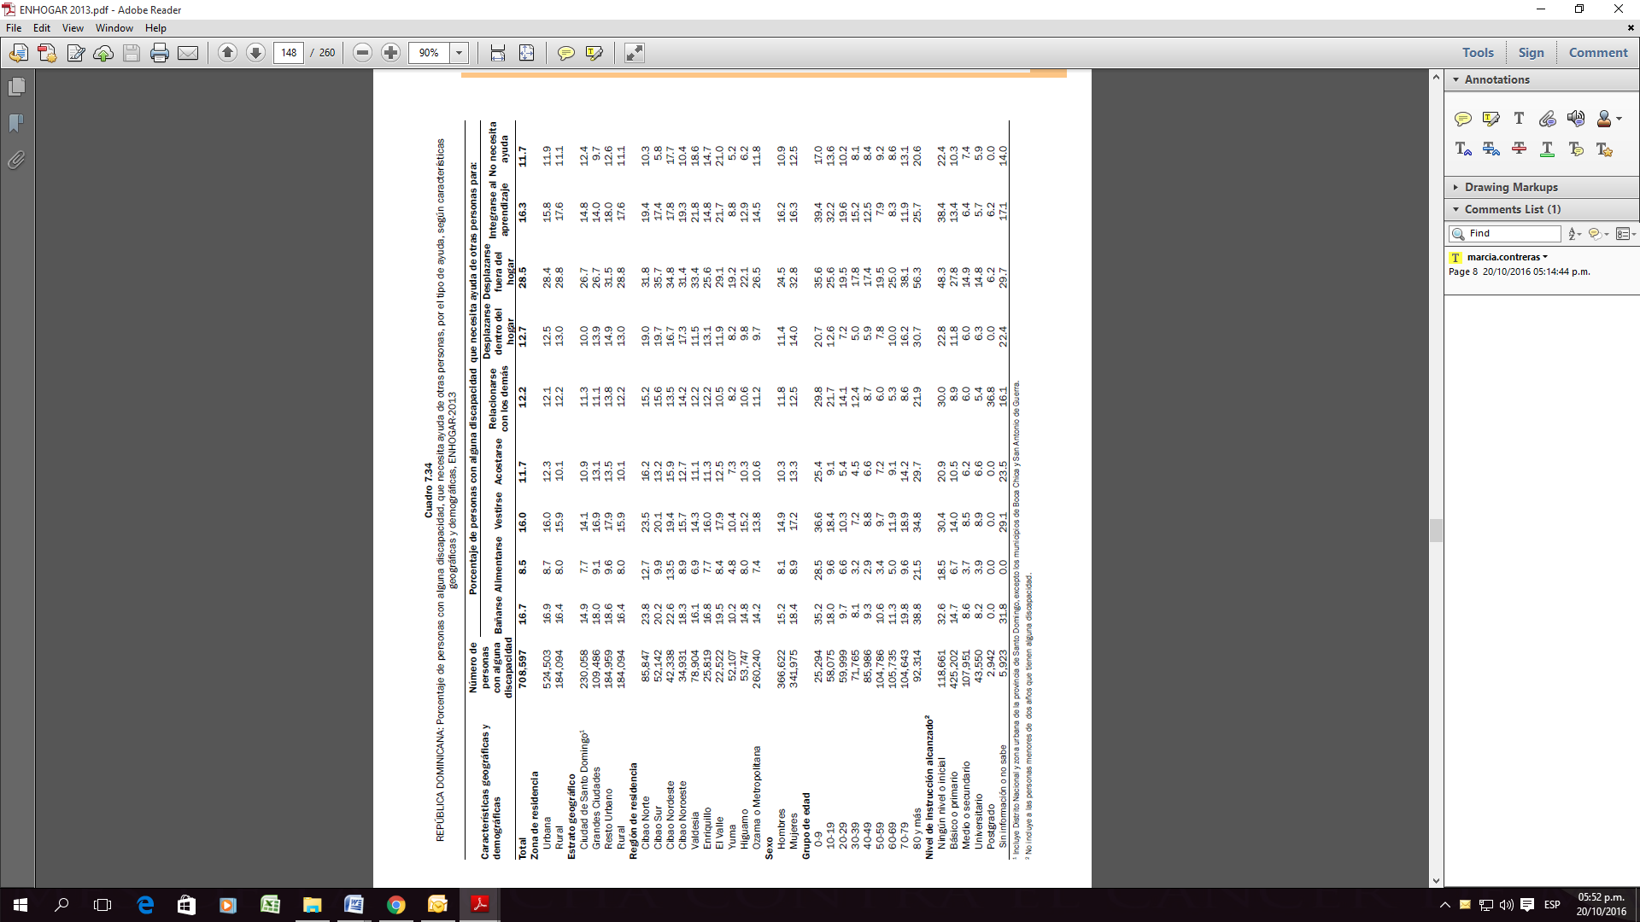

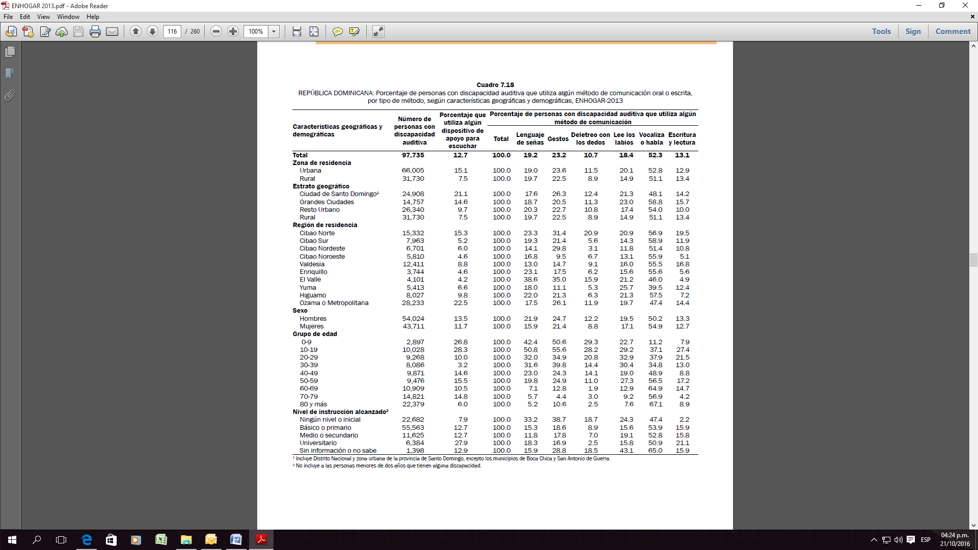

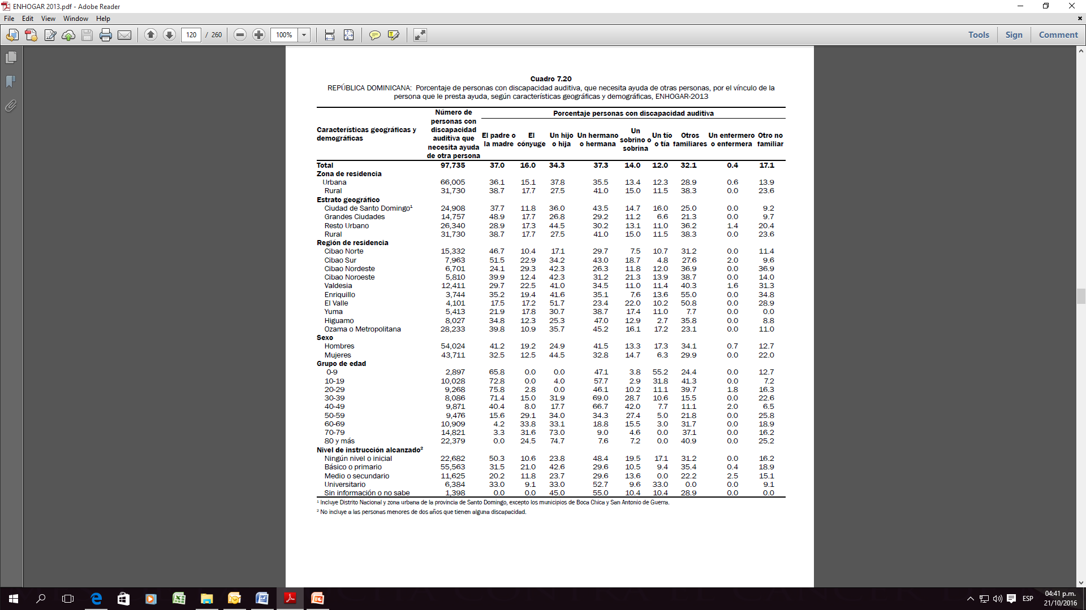

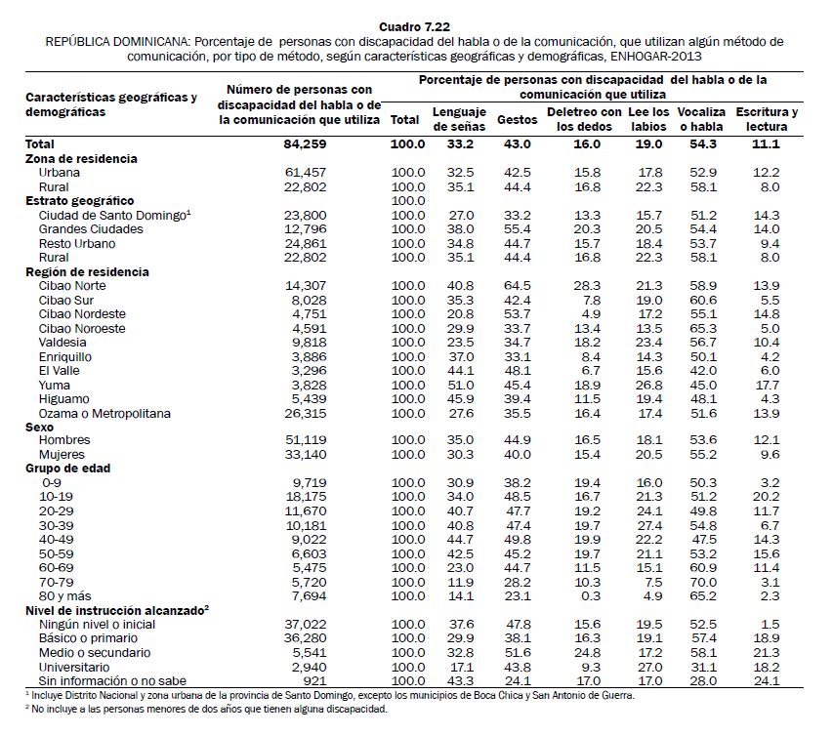

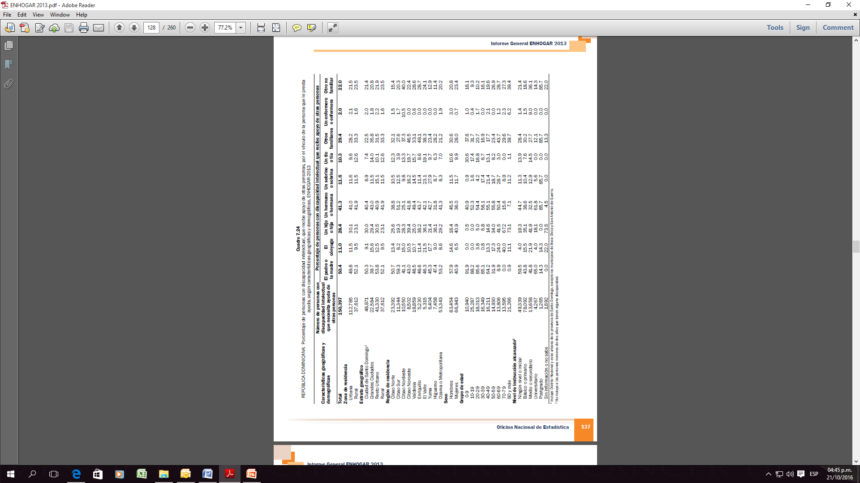

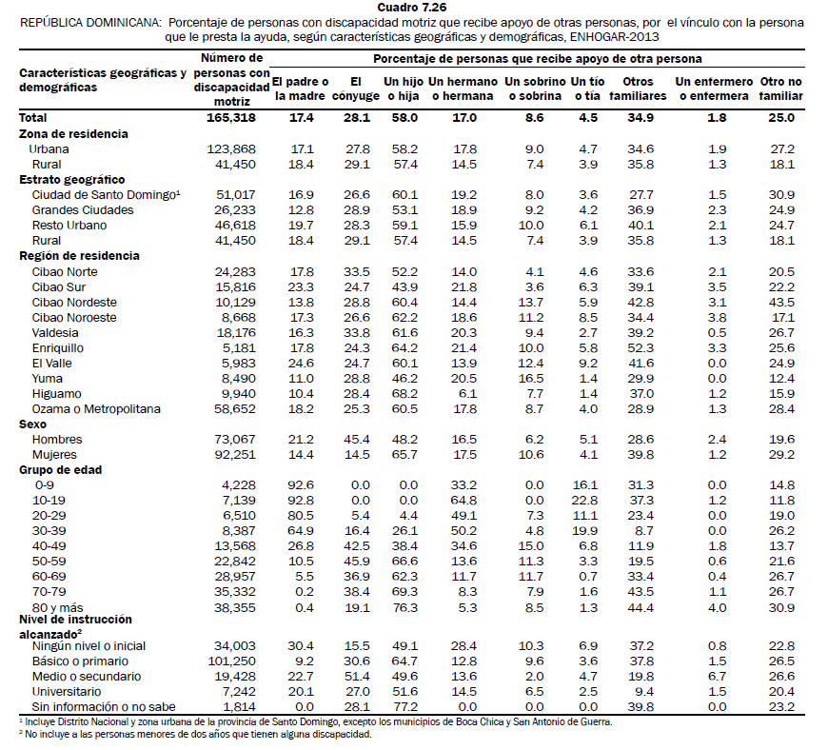

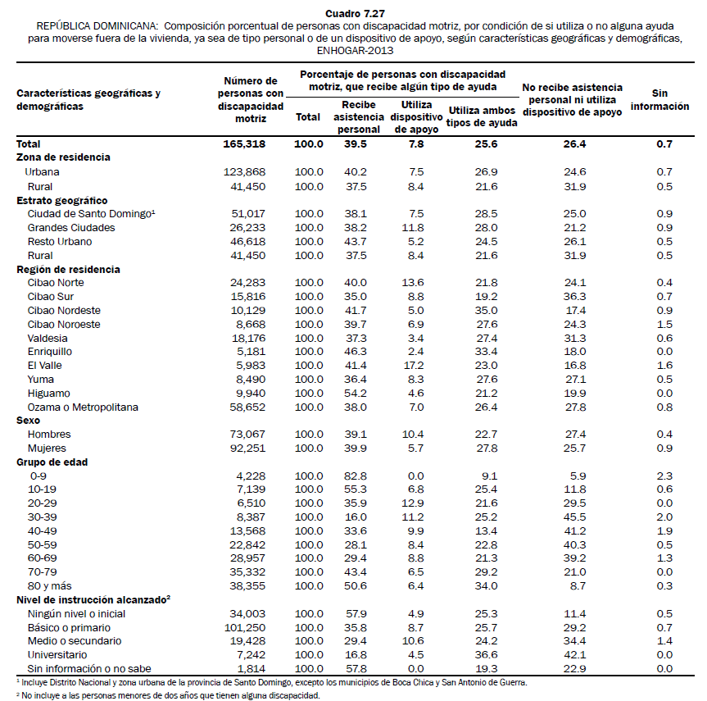

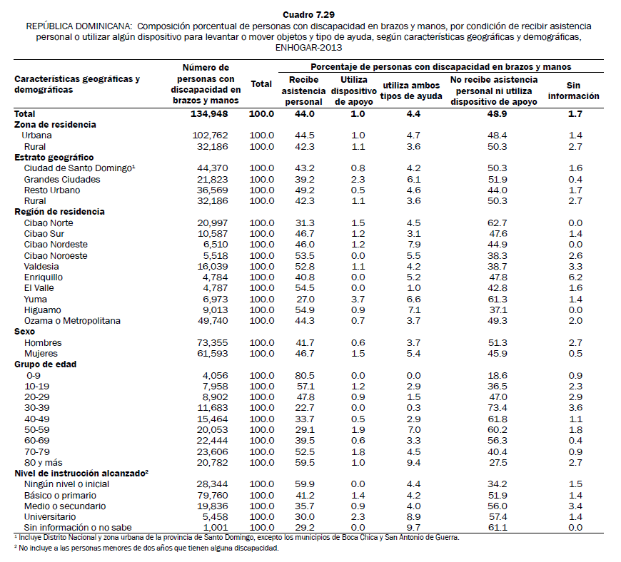

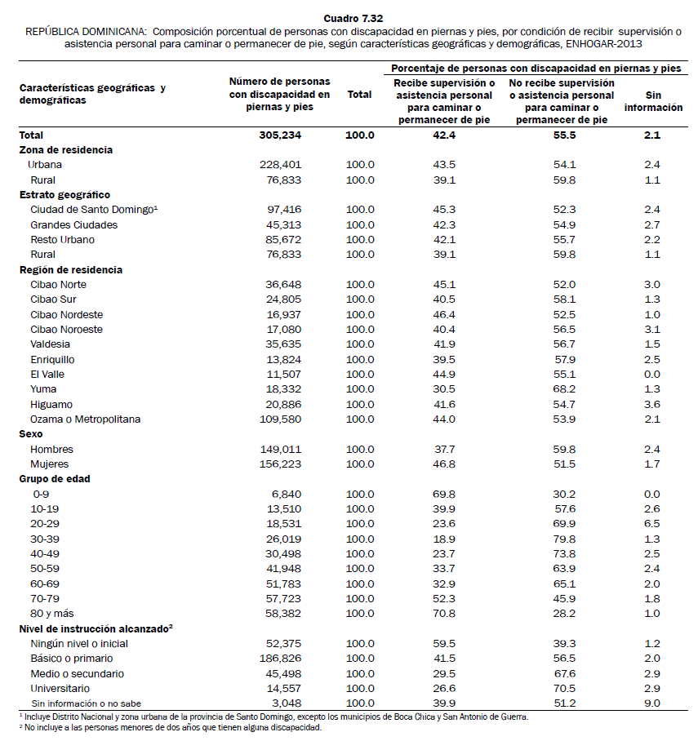
Para mayor información por favor consultar los documentos adjuntos:
- Informe ENHOGAR 2013.
- Informe preliminar del estudio "Discapacidad en niños, niñas y adolescentes en la República Dominicana: Análisis de situación y respuesta".
- Boletín Panorama Estadístico №55: "Población con discapacidad en República Dominicana: un acercamiento a partir del IX Censo Nacional de Población y Vivienda 2010".
En el siguiente enlace puede acceder a la base de datos en línea de la ENHOGAR 2013 donde podrá explotar el módulo sobre discapacidad y obtener informaciones adicionales:
http://redatam.one.gob.do/cgibin/RpWebEngine.exe/PortalAction?&MODE=MAIN&BASE=ENH2013&MAIN=WebServerMain.inl

